Universidad de San Carlos de Guatemala

Facultad de Ingeniería

Escuela de Ciencias y Sistemas

**Manual de Usuario**

**Proyecto 1**

Nombre: Cristian Alexander Azurdia Ajú

Carnet: 201020331

**Especificaciones Técnicas**

Procesador: Intel Pentium (quinta generación) o superior.

Ram: 128 MB Ram minima.

HDD: 10 MB disponibles en unidad de disco

Conexión a Internet: No necesaria.

Sistema Operativo: Windows XP sp3 o superior / Linux

Versión de Máquina Virtual Java Versión 8 o superior.

**Pasos para cargar un formulario**

**Paso 1: Definición del archivo Gxml**

El primer paso será definir una interfaz gráfica por medio de un archivo gxml por medio de los siguientes componentes:

1. Un campo de tipo texto que servirá para capturar el nombre de un usuario

2. Un campo de tipo texto que servirá para capturar el apellido de un usuario

3. Un campo de tipo texto para capturar un número de teléfono

4. un campo de tipo dropdown (menú desplegable) que servirá para escoger un país de origen.

**Paso 2: Transformación del archivo gxml por medio de FuncionScript**

El IDE de la aplicación contará con un editor de texto en el cual se pueden crear archivos y también contará con la opción de abrir archivo, cualquiera de las 2 formas al haber terminado de definir la interfaz en un archivo GXML, este a través del IDE de la aplicación será analizado y ejecutado desde el momento en el que el usuario realice la compilación del archivo, esto llamará funciones nativas de FuncionScript para transformar el archivo Gxml en un UI.

**Paso 3: Recopilación de datos utilizando la interfaz de usuario creada**

Una vez definida la interfaz gráfica por medio de gxml y luego de haber transformado este gxml con FuncionScript, los usuarios entrarán en contacto con la UI creada, y los datos que se capturen serán almacenados en otro archivo gxml.

**Pasos para hacer reportes**

Creación de reportes usando funcionScript

Una vez se disponga de datos, se utilizará el lenguaje funcionScript para poder hacer reportes a partir de la información recolectada de los conroladores de la ventana que se encuentra ejecutada, el reporte consta del id de los controladores seguido de la información que la contiene, definiendo si es una cadena está encerrada por comillas dobles y si es un dato numérico por dígitos sin distinción.

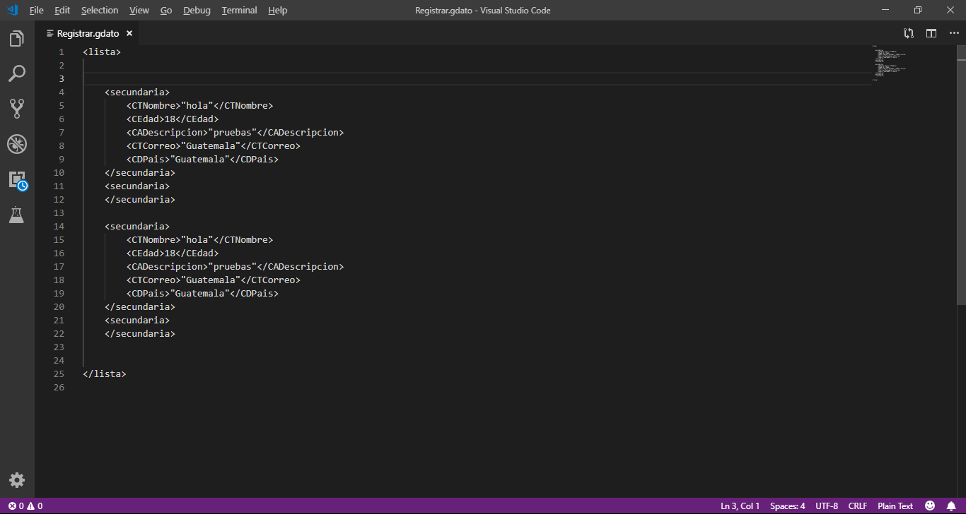

**Vistas Principales**

* Vista GMLX:

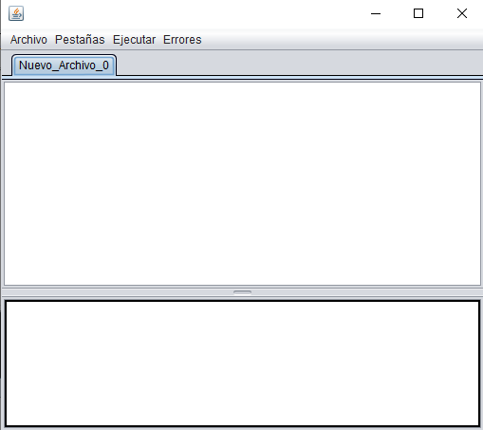

* Vista FunctionScript:

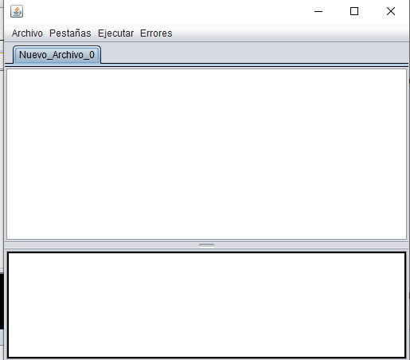

Ambas interfaces cuentan con los siguientes elementos:

* Barra de Herramientas:
* Archivo:

1. Abrir: abrirá un documento seleccionado por el usuario y lo mostrará en el área de edición de texto.
2. Guardar: guardara lo que haya sido ingresado en el área de texto.
3. Guardar como: guardara lo que haya sido ingresado en el área de texto con una extensión ingresada por el usuario.

* Pestañas:

1. Nueva Pestaña: Creará una nueva pestaña donde el usuario podrá ingresar nueva información al área de texto.
2. Cerrar Pestaña: Cerrará la pestaña en la que el usuario se encuentra actualmente.

* Ejecutar: Analizara el texto ingresado por el usuario y luego realizara una serie de procesos para construir cada una de las funciones del programa.
* Errores: Permite generar el reporte de errores destacados y los muestra en un formato HTML y lo muestra dentro de la misma aplicación en forma de tablas.

**Flujo de la aplicación**

La imagen en esta página muestra como es el flujo de los componentes de la aplicación, comenzando con una entrada conformada por al menos 2 archivos, un archivo XML y uno o varios FuncionScript los cuales son implementados de tal forma que puedan declararle funcionalidad a la interfaz que se desea crear.

**Proceso de Traducción**

En la aplicación todas las entradas pasan por un proceso de traducción, donde uniendo todas las entradas genera un archivo GXML el cual contendrá todos los datos de la interfaz de forma más compacta.

**Proceso de Ejecución**

La aplicación cuenta con un proceso de ejecución el cual toma un archivo GXML y con toda la información contenida en ella genera una salida que será la interfaz para el usuario.



**Proceso de control**

Una vez creada la interfaz, esta llevará un proceso de control, donde guardará en un archivo toda la información necesaria cada vez que esta se utilice, esta información contendrá fecha, hora, tiempo de uso entre otra información y permitiendo así poder generar un reporte con esta información.



Es importante aclarar que el archivo que guardará la información capturada utilizará el mismo formato que GXML, pero este será otro archivo independiente al archivo con el cual se genera la Interfaz, utilizará la misma sintaxis y extensión, pero este archivo únicamente guardará los datos de cada uso de la interfaz.

**Flujo Especifico de la aplicación**

La definición de cada componente de la interfaz se encontrará en archivos GenericXML, estos archivos servirán de plantillas para que el motor de Creator XML junto con FuncionScript puedan generar la interfaz descrita.

**Generación de archivos FuncionScript**

La generación de archivos FS se realizará sobre el IDE de la aplicación, en estos archivos se definirán las funciones por las cuales va a interactuar el usuario de la interfaz.

**Generación de archivo XML**

La generación del archivo XML se realizará sobre el IDE de la aplicación, esta contendrá la sintaxis propia del lenguaje con la cual se generará la interfaz que el usuario desea.

**Traducción de los archivos XML a GXML**

Luego de la implementación de los archivos FS con XML y terminada la definición de la interfaz en archivos XML la aplicación realizará una traducción sobre el archivo a lenguaje GXML, este lenguaje será el que contendrá de manera genérica la interfaz, para después poder ser usada por cualquier usuario. 8



**Transformación de la plantilla Genérica XML con FuncionScript**

FuncionScript se encargará de transformar los datos ingresados en las interfaces de usuario, por medio de funciones nativas, en archivos GenericXML.

**Generación de interfaz**

Al tener la interfaz ya traducida a lenguaje GXML, esta podrá generarse obteniendo los componentes gráficos y podrá usarse en cualquier medio deseado.

**Uso de la funcionalidad implementada de FS**

Con la interfaz ya generada los usuarios serán capaces de utilizarla, con cada interacción realizada, si se implementó una función de FS, esta se activará y ejecutará.



**Recolección de datos por medio de la interfaz de usuario**

La recolección de datos se realizará por medio de la interfaz sobre un archivo de GenericXML, guardando todos los datos ingresados para que FuncionScript sea capaz de interpretarlos y generar reportes.

**Uso de la interfaz**

Todo usuario será capaz de interactuar con la interfaz generada y esta podrá recolectar toda la información ingresada por este usuario.

**Recolección de datos sobre archivo GenericXML**

Toda la información generada en cada uso de la interfaz se guardará en un archivo GenericXML, este archivo será único para cada interfaz y se utilizará más adelante para análisis e interpretación de datos.



**Tratamiento de los datos recolectados por medio de FuncionScript**

FuncionScript contará con la funcionalidad de leer todos los datos y a su vez podrá interpretarlos de tal forma que pueda crear un reporte actualizado con toda la información recolectada.

**Extracción y análisis de datos guardados**

En cada interfaz existe un archivo GenericXML con toda la información generada de cada uso de la interfaz, toda esta información se recolectará guardándola y analizándola.

**Interpretación de datos analizados**

Luego de ser analizada toda la información FuncionScript tendrá funciones nativas capaces de generar un informe general de dichos datos.

